我们让openwrt的php+mysql+uhttpd+python+arduino+zigbee(nrf24l01/315/433蓝牙无线模块等)，

要变成《wifi家居网关》，那么我们只要在完成：

[WIFI作品DIY教程05-《家居服务器》web server(php+mysql+uhttpd)](http://www.znck007.com/forum.php?mod=viewthread&tid=22687)

[WIFI作品DIY教程06-《openwrt后台程序》控制mysql、串口通信等](http://www.znck007.com/forum.php?mod=viewthread&tid=23123)

再编写arduino+nrf24l01（或zigbee或315或433或蓝牙等无线模块），那么家居控制中心就被我们用最低的成本搭建起来。

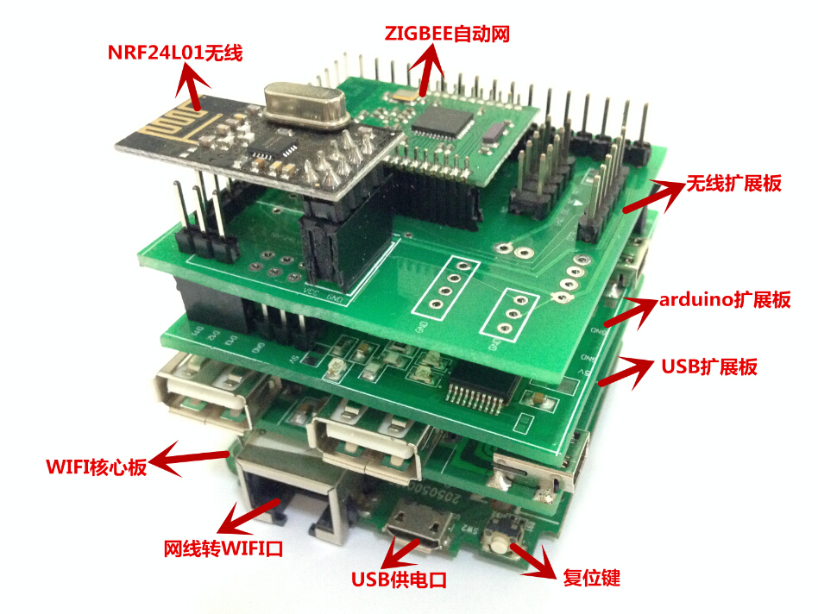

由于nrf24l01的成本不到10元，建立一个100平米内的个人家居控制中心，

拥有入室防盗、手机开门、窗帘开窗、电灯开关、无线插座、红外摇控、空气检测、温度调控、烟雾火警、wifi摄像头等功能

总花费在1000元上下，是不是有点小激动？那么我们主要以nrf24l01为主无线模块来开展DIY个人智能家居吧。

淘宝党们：<http://item.taobao.com/item.htm?id=41584503200>

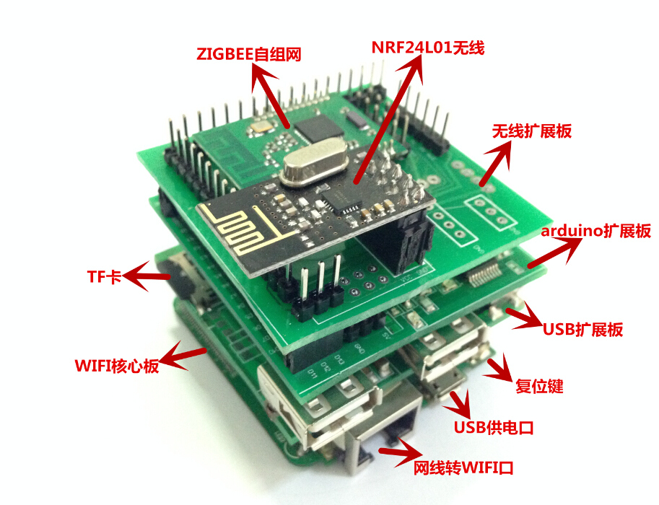

我们需要的配件：Z WIFI核心板，USB扩展板、SD卡、arduino扩展板、无线扩展板、nrf24l01（或zigbee等）

第一部分：Arduino和NRF24l01通信（包含Zigbee串口通信）

一、Arduino和NRF24l01通信源代码

下载地址：<http://pan.baidu.com/s/1mg3eqLy>

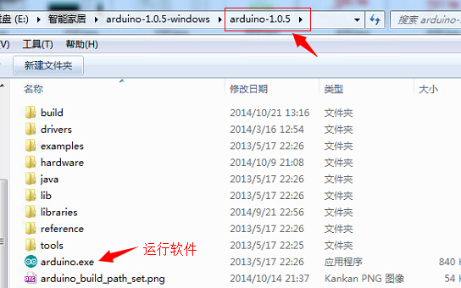

解压文件后，运行arduino，如上图。

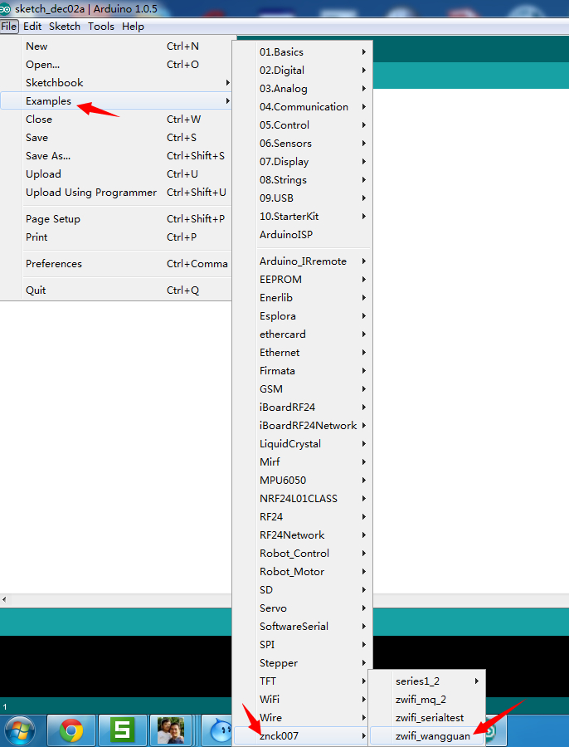

选择file->examples->znck007->zwifi_wangguan

二、安装CH340驱动

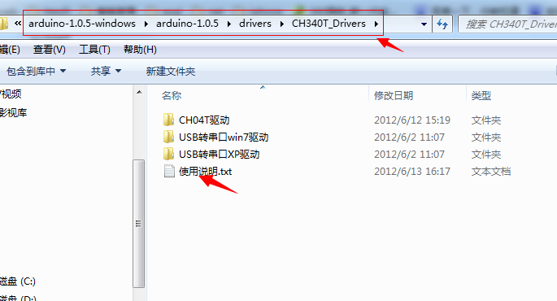

在drivers目录里找到CH340驱动，然后按说明安装。

三、按Arduino扩展板和无线扩展板直接连接电脑。

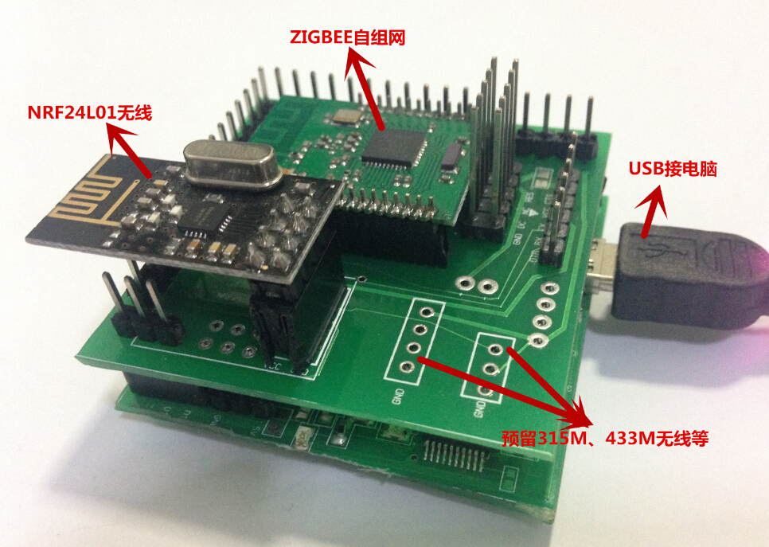

由于我们先要调试好NRF2401通信，所以单独摘出来直接连接电脑调试。

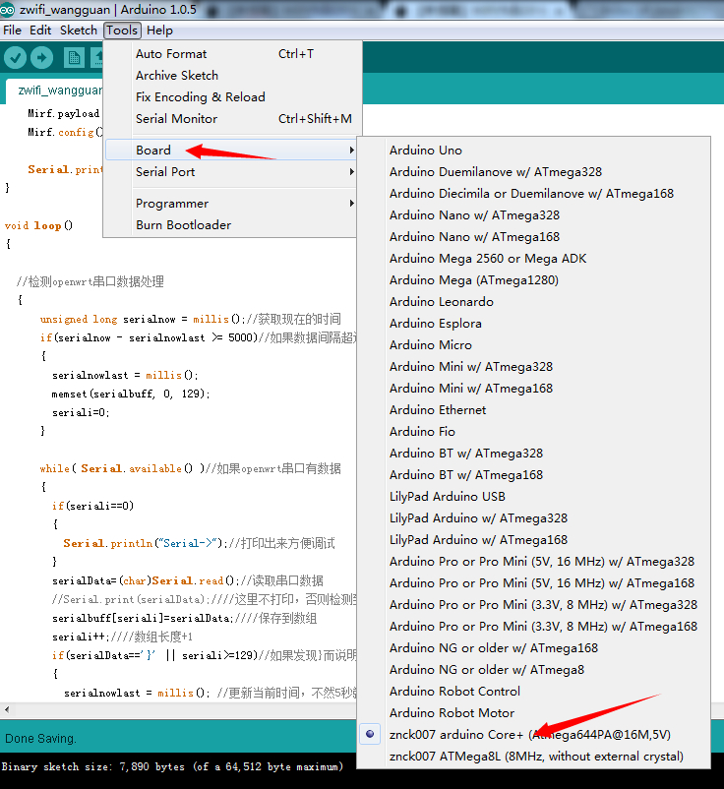

再选择我们的板znck007 arduino Core+ (Atmega644PA@16M,5V)

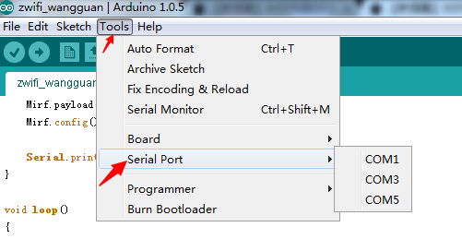

选择正确的Com口，可以在设备管理器查看到哦。

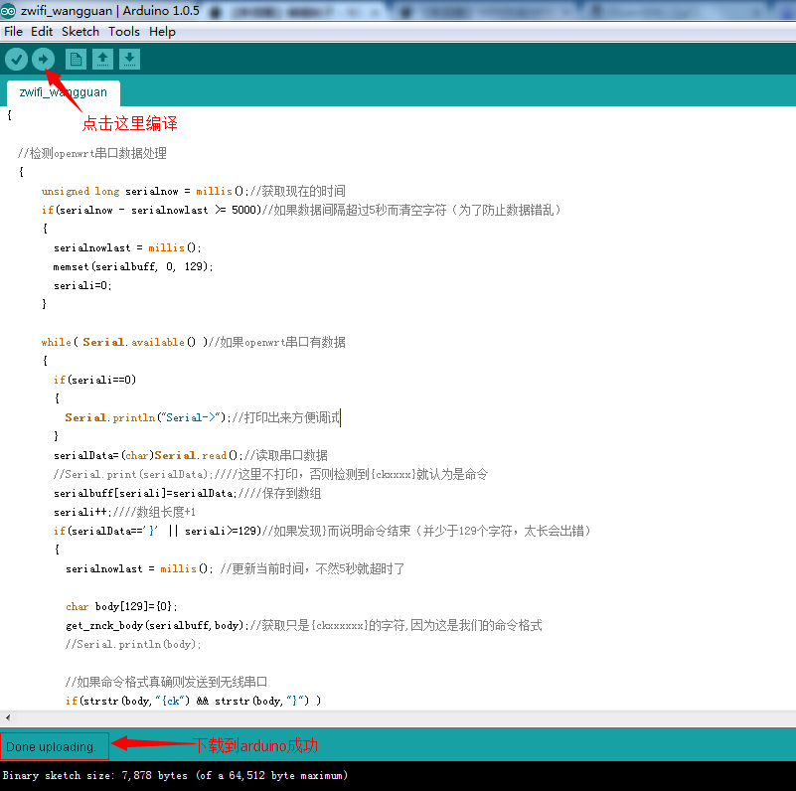

编译代码下载到arduino。

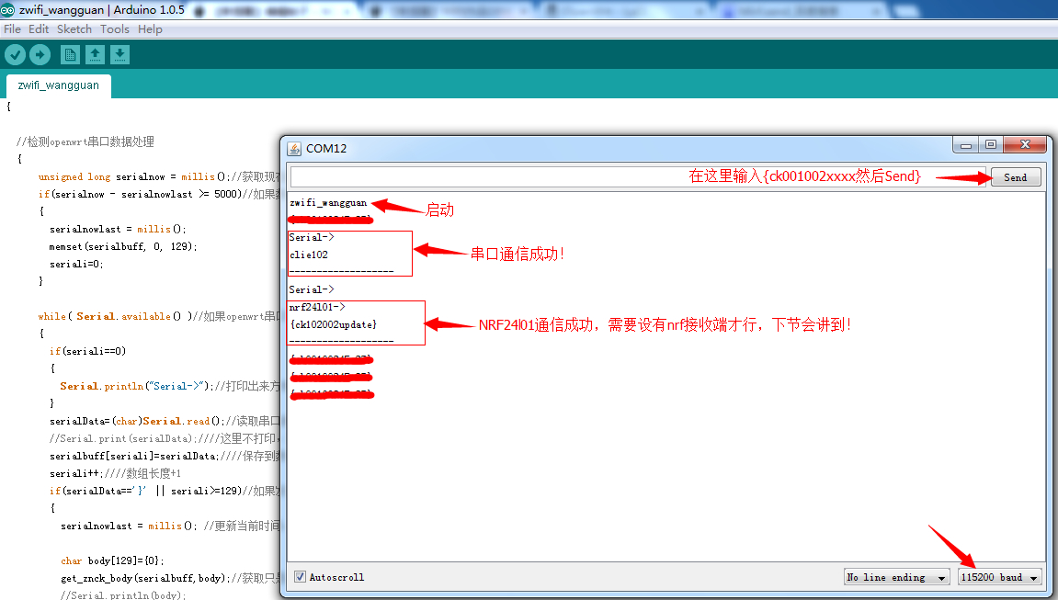

按Ctrl+Shift+M启动串口监视窗口，会看出相关数据输出，那么代码已经刷进arduino了，可以和NRF24l01通信了（也和zigbee串口通信）。

第二部分：arduino源代码讲解

一、源代码运行原理

因为我们采用的arduino使用avr644芯片，有二个串口Serial和Serial1通口。

我们使用Serial和Openwrt通信，Serial1和zigbee通信(蓝牙串口等)，而NRF24l01我们使用spi通信。

一、详细代码解析（源代码里都有注解）

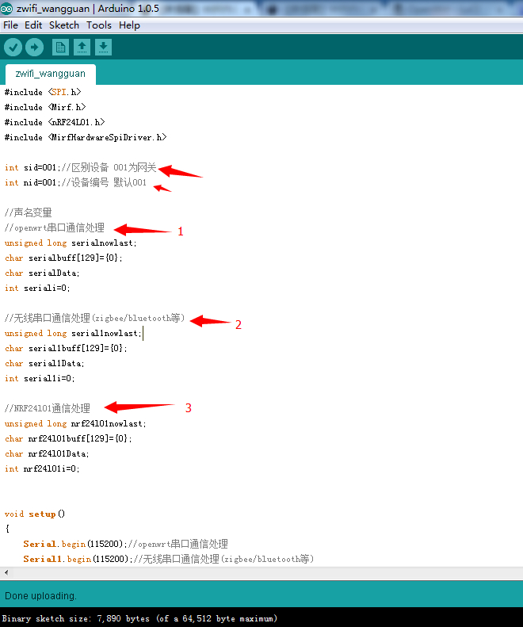

网关我们sid默认设置为1，nid为1，用于区别不同设备。

代码最关键为三个部份：

1、openwrt串口通信处理

2、无线串口通信处理(zigbee/bluetooth等)

3、NRF24l01通信处理

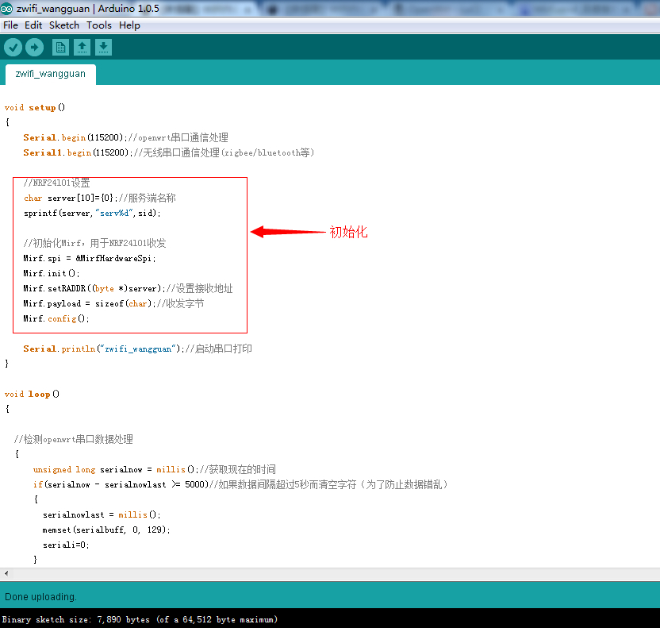

在setup里初始化NRF24l01

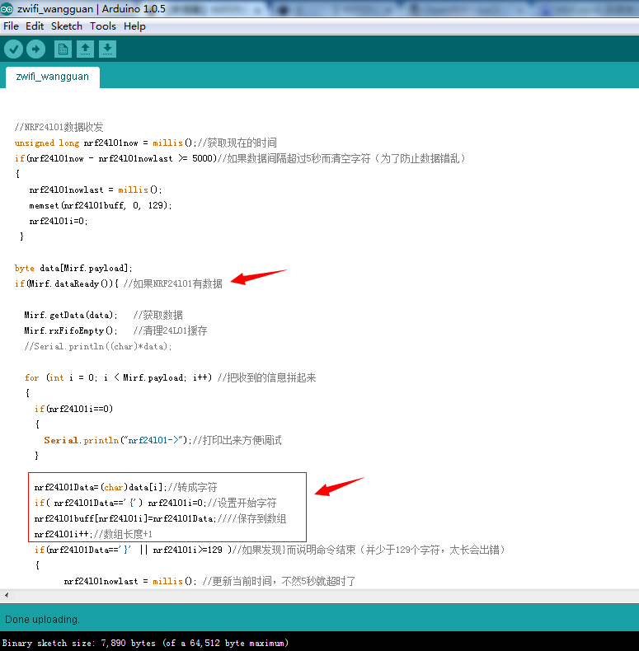

监视nrf24l01是否有数据

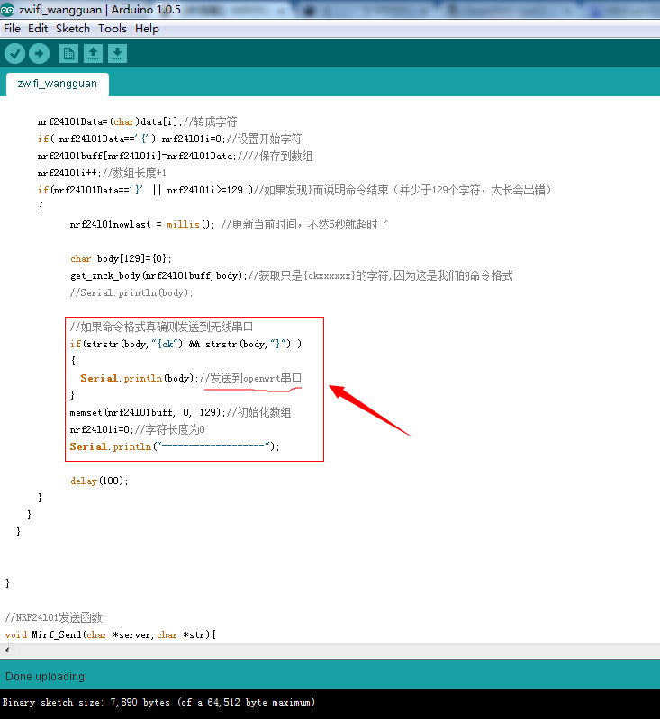

有数据而发送到openwrt保存到数据库。

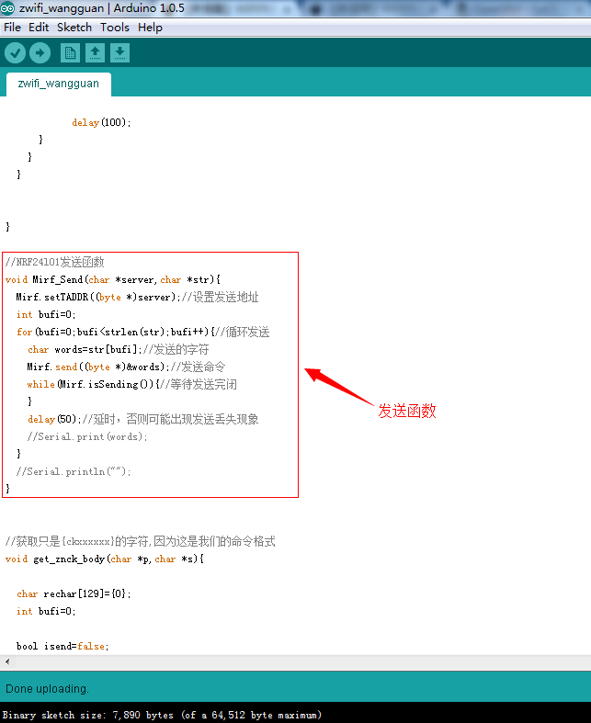

监视openwrt是否发数据过来，发过来则调用nrf24l01发送字符到指定设备。

在今年的6月份，我们《智能创客》出版的智能家居DIY书籍也会上市，书籍将更全面的教创友们如何打造一个3D智能家居DIY的家。

购买全套有机会赠送书哦！淘宝党们：<http://item.taobao.com/item.htm?id=41584503200>